FONCTIONS POLYNÔMES DE DEGRÉ 3

Partie 1 : Définition

Exemples et contre-exemples :
- $f\left(x\right)=4x^{3}+1$
- $g\left(x\right)=x^{3}-2$ sont des fonctions polynômes de degré 3.
- $f\left(x\right)=1+x^{2}-2x^{3}$

- $m\left(x\right)=-x+4$ est une fonction polynôme de degré 1 (fonction affine).
- $n\left(x\right)=2x^{5}-x^{3}+5x-1$ est une fonction polynôme de degré 5.

Définition : Les fonctions définies sur $R$ par $x⟼ax^{3}$ ou $x⟼ax^{3}+b$ sont des fonctions polynômes de degré 3.
Les coefficients $a$ et $b$ sont des réels donnés avec $a≠0$.

Partie 2 : Représentation graphique
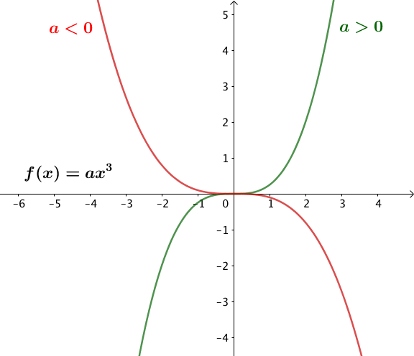
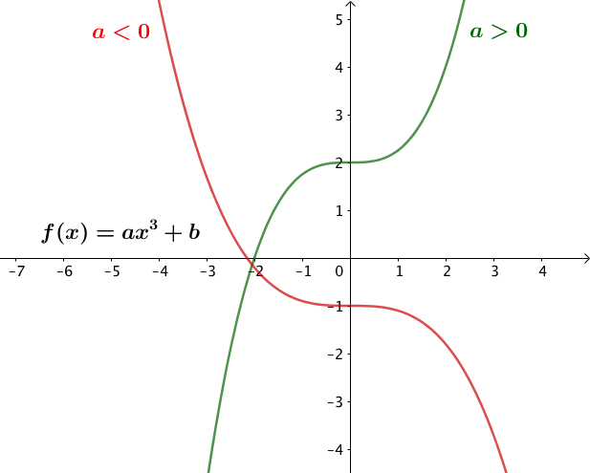

Propriétés :
Soit $f$ une fonction polynôme de degré 3, telle que$f\left(x\right)=ax^{3}+b$.
- Si $a>0$ : $f$ est strictement croissante.
- Si $a<0$ : $f$ est strictement décroissante.

Partie 3 : Forme factorisée d’une fonction polynôme de degré 3

Exemple :
La fonction $f$définie par $f\left(x\right)=5\left(x-4\right)\left(x-1\right)\left(x+3\right)$ est une fonction polynôme de degré 3 sous sa forme factorisée.
Si on développe l’expression de $f$à l’aide d’un logiciel de calcul formel, on obtient bien l’expression de degré 3 : $f\left(x\right)=5x^{3}-10x^{2}-55x+60$
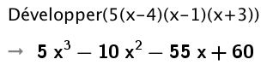

Définition : Les fonctions définies sur ℝ par $f\left(x\right)=a\left(x-x_{1}\right)\left(x-x_{2}\right)\left(x-x_{3}\right)$ sont des fonctions polynômes de degré 3.
Les coefficients $a$, $x_{1}$, $x_{2}$ et $x_{3}$ sont des réels avec $a≠0$.

En partant de l’expression développée précédente, on peut vérifier que 4, 1 et –3 sont des racines du polynôme $f$.
$$f\left(4\right)=5{×4}^{3}-10×4^{2}-55×4+60=320-160-220+60=0$$
$$f\left(1\right)=5{×1}^{3}-10×1^{2}-55×1+60=5-10-55+60=0$$
$$f\left(-3\right)=5{×\left(-3\right)}^{3}-10×{\left(-3\right)}^{2}-55×\left(-3\right)+60=-135-90+165+60=0$$

4, 1 et –3, solutions de l’équation $f\left(x\right)=0$, sont donc des racines de f.

Propriété : Soit la fonction $f$ définie sur ℝ par $f\left(x\right)=a\left(x-x_{1}\right)\left(x-x_{2}\right)\left(x-x_{3}\right)$.
L’équation $f\left(x\right)=0$ possède trois solutions (éventuellement égales) :$x=x_{1}$, $x=x_{2}$ et
$x=x_{3}$ appelées les racines de la fonction polynôme f.

Méthode : Étudier le signe d’un polynôme de degré 3

Vidéo https://youtu.be/g0PfyqHSkBg
Étudier le signe de la fonction polynôme $f$ définie sur ℝ par :
$$f\left(x\right)=2\left(x+1\right)\left(x-2\right)\left(x-5\right)$$

Correction
2 étant un nombre positif, le signe de $2\left(x+1\right)\left(x-2\right)\left(x-5\right)$ dépend du signe de chaque facteur : $x+1$, $x-2$ et $x-5$.
On étudie ainsi le signe de chaque facteur et on présente les résultats dans un tableau de signes.

$x+1=0$ ou $x-2=0$ ou $x-5=0$
$x = –1$ $x=2$ $x = 5$

–1, 2 et 5 sont donc les racines du polynôme $f$.

En appliquant la règle des signes dans le tableau suivant, on pourra en déduire le signe du produit $f\left(x\right)=2\left(x+1\right)\left(x-2\right)\left(x-5\right)$.

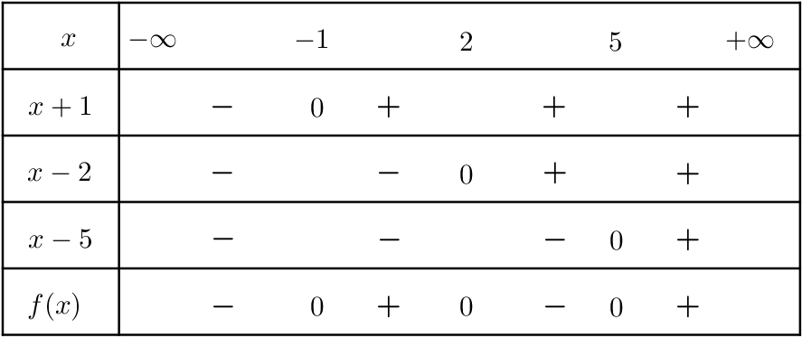

On en déduit que $f(x)≥0$ pour $x∈\left[-1 ;2\right]∪\left[5 ; +∞\right[$ et
$f(x)≤0$ pour $x∈\left]-∞ ; -1\right]∪\left[2 ;5\right]$.
La représentation de la fonction $f$ à l’aide d’un logiciel permet de confirmer les résultats établis précédemment.
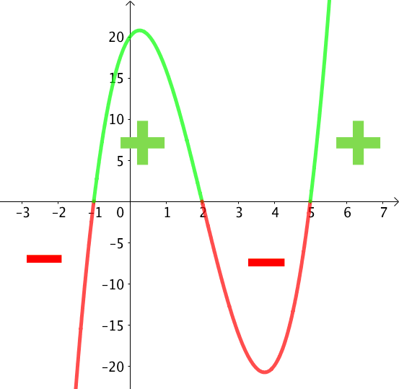

Partie 4 : Équation de la forme x³ = c

Propriété :
L’équation $x^{3}=c$, avec c positif, possède une unique solution $\sqrt[3]{c}$.
Cette solution peut également se noter $c^{\frac{1}{3}}$.

Méthode : Résoudre une équation du type x³ = c

Vidéo https://youtu.be/4tQJRkpIH3k
Résoudre dans ℝ les équations : a) $x^{3}=27$, b) ${2x}^{3}-6=16$

Correction

a) On cherche le nombre qui, élevé au cube, donne 27.
Ce nombre est égal à la racine cubique de 27, soit : $x=\sqrt[3]{27}=3$.

b) ${2x}^{3}-6=16$
$${2x}^{3}=16+6$$
$${2x}^{3}=22$$
$$x^{3}=11$$

L’équation admet donc une unique solution $x=\sqrt[3]{11}$.
Hors du cadre de la classe, aucune reproduction, même partielle, autres que celles prévues à l'article L 122-5 du code de la propriété intellectuelle, ne peut être faite de ce site sans l'autorisation expresse de l'auteur.
www.maths-et-tiques.fr/index.php/mentions-legales

